День открытых дверей для трокельских школьников прошёл в дни осенних каникул в ноябре 2023 года в отделе загса Вороновского райисполкома
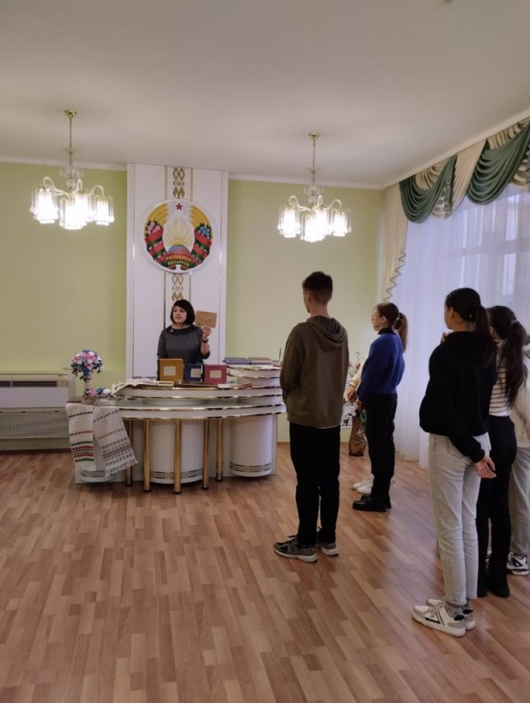
Начальник отдела Ирина Щеглик рассказала ребятам о работе органов загса не только как о месте проведения свадеб, но и как об учреждении, выполняющем важную функцию записи и сохранении главных событий в жизни каждого человека, таких как рождение, смерть, заключение брака, расторжение брака, установление отцовства, усыновление, перемена имени.
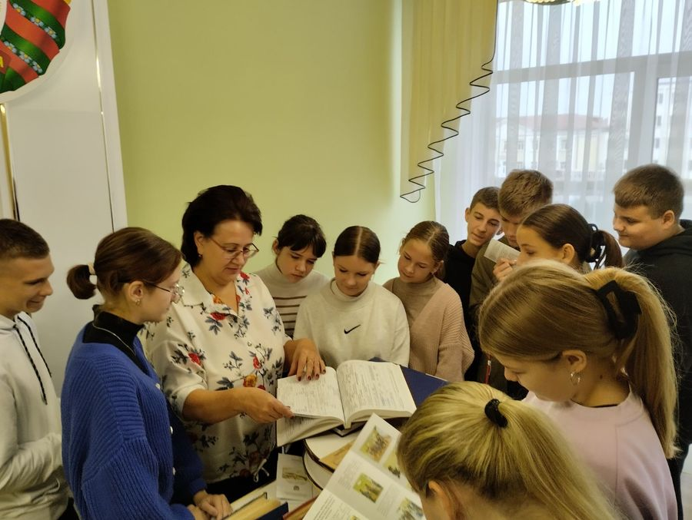
Благодаря этой встрече учащиеся смогли также понять историческую ценность записей актов гражданского состояния за период с 1945 года до настоящего времени, хранящихся в архиве отдела загса, количество которых насчитывает свыше 137 000 экземпляров. Итогом мероприятия стала тренинговая программа «Я и моя семья», где участники смогли создать образ счастливой и благополучной семьи.
